Среднесрочный прогноз возникновения ЧС на декабрь 2017 года

Подготовлен на основе информации Краснодарского ЦГМС филиала ФГБУ «Северо-Кавказское УГМС», ФГБУ «СЦГМС ЧАМ», Кубанского БВУ, Государственного управления ветеринарии Краснодарского края, ФГБУН Федеральный исследовательский центр «Единая геофизическая служба Российской академии наук», ФГБУ «Гидроспецгеология» филиал «Южный региональный центр ГМСН», филиала ФГУ «Россельхозцентр» по Краснодарскому краю, Управления Федеральной службы по надзору в сфере защиты прав потребителей и благополучия человека по Краснодарскому краю

1. Прогноз природных явлений на декабрь

1.1. Ориентировочный прогноз погоды на декабрь по Краснодарскому краю по данным Краснодарского ЦГМС филиала ФГБУ «Северо-Кавказское УГМС»:

1-10.12 – осадки ожидаются во второй половине декады, преимущественно в виде дождя, в горных районах с мокрым снегом. Ветер восточных направлений с переходом в середине декады на юго-западный, западный умеренный. В отдельные дни сильный порывистый.
Температура воздуха ночью +1…+6°, при прояснениях местами до
-3°, в юго-восточных предгорьях до -5…-7° днем +3…+8°, в начале декады +8…+13°, на Черноморском побережье до +15°.
11-20.12 – в отдельные дни осадки, местами туман, гололед. Ветер преимущественно слабый и умеренный со сменой южного, юго-западного направления на восточное. Во второй половине декады ожидается усиление ветра местами до 15-20 м/с, на Черноморском побережье до 23-28 м/с.
Температура воздуха ночью -3…+2°, в начале и конце декады ночные температуры до -5…-8°, в юго-восточных предгорьях до -9…-14°. Днем 0…+5°, при прояснениях и южном переносе воздушных масс повышение до +8…+13°. На Черноморском побережье ночью +2…+7°, в начале и конце декады до
0…-3°, днем +6…+11°, временами по югу до 13-15°.
21-31.12 – в отдельные дни осадки, туман, гололед. Ветер преимущественно восточных направлений слабый и умеренный, на Черноморском побережье временами сильный. Температура воздуха ночью
0…-5°, по восточной половине местами до -8…-10°, днем 0…+5°, при прояснениях повышение до 7-12°. На Черноморском побережье ночью 0…+5°, днем +5…+10°, в отдельные дни до 13-15°.

Средняя месячная температура воздуха ожидается около и выше климатической нормы (норма в северной половине края и юго-восточных предгорьях 0…-2°, в южной половине края 0…+1°, на Черноморском побережье +3…+7°, в районе Большого Сочи +8°.

Месячное количество осадков ожидается около климатической нормы, в восточной половине края – меньше нормы (норма в большинстве районов 50-75 мм, в юго-западных предгорьях 85-120 мм, в юго-восточных предгорьях 35-45 мм, в северной части Черноморского побережья 701-125 мм, в южной 160-197 мм).

1.2. Гидрологический прогноз: среднемесячный приток в Краснодарское водохранилище в декабре ожидается в пределах нормы и составит 330-430 м³/с (норма – 371 м³/с). Среднемесячный сток по р.Кубань – ГП Армавир в декабре ожидается в пределах нормы 45-65 м³/с (норма – 50,5 м³/с).
1.3. Прогноз опасных геологических явлений: в случае сильных продолжительных осадков и насыщения грунта влагой в декабре возможна активизация экзогенных процессов на территории муниципальных образований: Апшеронский, Лабинский, Мостовский, Отрадненский, Северский, Туапсинский районы и гг.Геленджик, Горячий Ключ, Новороссийск, Сочи.
1.4. Прогноз сейсмической активности: возможна сейсмическая активность на территории муниципальных образований: Апшеронский, Белореченский, Ейский, Крымский, Курганинский, Новокубанский, Отрадненский, Староминский, Туапсинский, Успенский, Щербиновский районы и гг.Армавир, Анапа, Геленджик, Горячий Ключ, Новороссийск, Сочи.
1.5. Изменений радиационной, химической и бактериологической обстановки в декабре не ожидается.

2. Прогноз чрезвычайных ситуаций.
За прошедший период 1998-2016 гг. на декабрь приходится 556 ЧС и происшествий, из них 191 природного характера, 339 – техногенного и 26 биолого-социального.

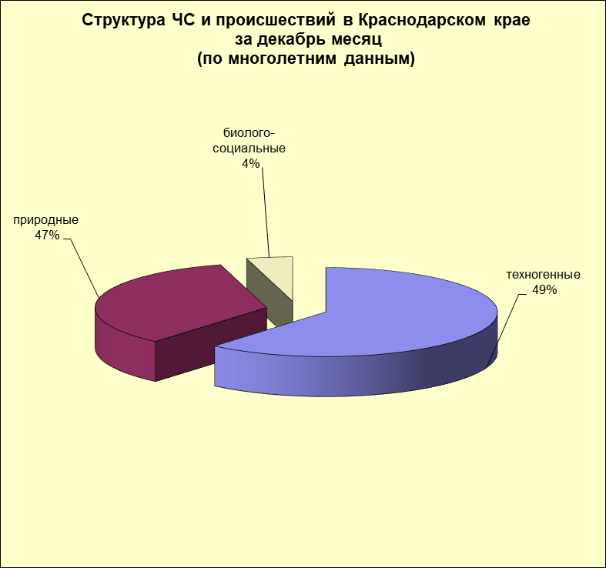

2.1. ЧС и происшествия природного характера.
Наибольшее количество чрезвычайных ситуаций и происшествий природного характера в декабре происходит в результате сильных осадков, сильного мороза и гололедных явлений.

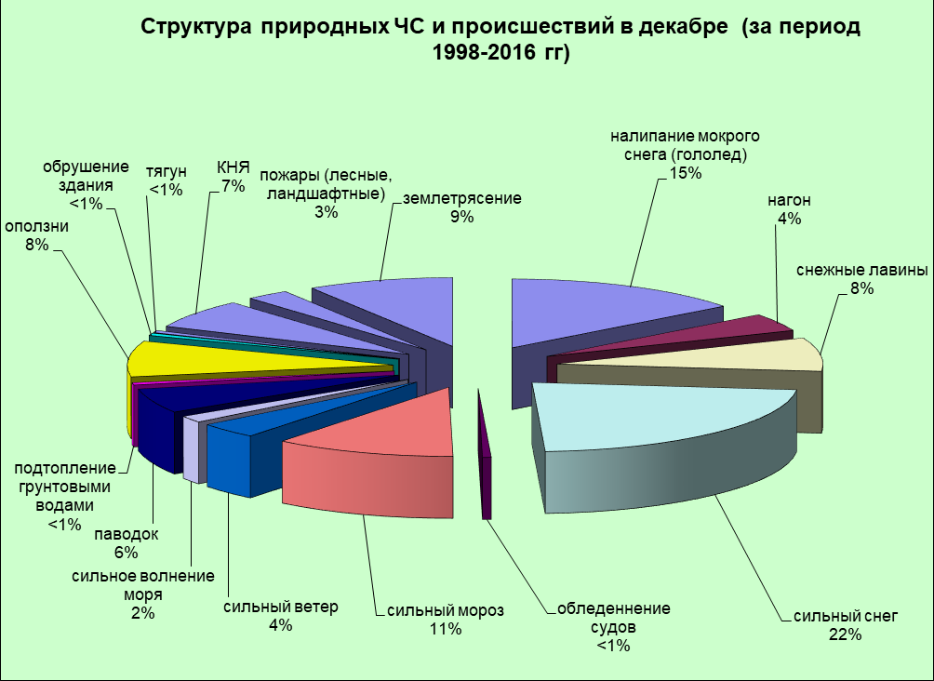

При выпадении сильных осадков возможно прохождение высоких дождевых паводков на территории муниципальных образований: Абинский, Апшеронский, Белореченский, Крымский, Северский, Туапсинский районы и гг.Горячий Ключ, Геленджик, Новороссийск, Сочи прогнозируется возникновение чрезвычайных ситуаций и происшествий, связанных с затоплением населенных пунктов и сельхозугодий, размывом берегов рек, подмывом опор ЛЭП.
В результате насыщения грунта влагой возможна активизация экзогенных процессов на территории муниципальных образований: Апшеронский, Лабинский, Мостовский, Туапсинский районы и гг.Горячий Ключ, Геленджик, Новороссийск, Сочи.
В декабре сильные снегопады отмечаются преимущественно в предгорных и горных районах. В результате на территории муниципальных образований: Абинский, Апшеронский, Белореченский, Крымский, Курганинский, Лабинский, Северский, Мостовский, Отрадненский районы и гг.Горячий Ключ, Сочи существует вероятность возникновения чрезвычайных ситуаций и происшествий, связанных со снежными заносами на дорогах, вызывающими затруднения в работе транспорта, увеличением количества ДТП; разрушением построек.
В северных, предгорных и горных районах, а также на Черноморском побережье возможны чрезвычайные ситуации и происшествия, связанные с налипанием мокрого снега (гололед). На территории муниципальных образований: Апшеронский, Белореченский, Белоглинский, Ейский, Каневский, Кущевский, Новопокровский, Туапсинский, Мостовский, Отрадненский, Лабинский, Староминский, Тихорецкий, Успенский, Щербиновский районы и гг.Горячий Ключ, Новороссийск, Сочи возможны чрезвычайные ситуации и происшествия, связанные с обрывами ЛЭП, выходом из строя объектов жизнеобеспечения.
В декабре возможен сход снежных лавин (МО г.Сочи), в результате чего прогнозируются чрезвычайные ситуации и происшествия, связанные с травматизмом и гибелью людей, перекрытием дорог и тоннелей.
При сильном ветре местами в крае прогнозируется возникновение чрезвычайных ситуаций и происшествий, связанных с повреждением построек, обрывом ЛЭП; повреждением транспорта, увечьями и гибелью людей, выходом из строя объектов жизнеобеспечения.
В результате ураганов, которые возникают преимущественно на Черноморском побережье от Анапы до Туапсе и в районе паромной переправы «Порт Кавказ» отмечается сильное волнение (5 баллов и более), вследствие чего возможны аварии и гибель морского транспорта, а в период низких температур – быстрое обледенение судов.
Сильные морозы в декабре представляют угрозу, при отсутствии снежного покрова, агропромышленному комплексу и объектам ЖКХ.
Первичные ледовые формы на реках края отмечаются обычно в начале декабря, в связи с чем на р.Кубань и ее юго-восточных притоках не исключены образования заторов (зажоров) льда. При этом возможны подъемы уровней воды до 1-3 метра и выше, вызывающих затопления территорий, разрушения берегозащитных и регуляционных сооружений.
На территории муниципальных образований Темрюкский, Отрадненский, Успенский районы и гг.Армавир, Анапа существует вероятность возникновения чрезвычайных ситуаций и происшествий, связанных с прекращением подачи воды населению, из-за возможного перекрытия шугой открытых водозаборов на реках Кубань и Уруп.
При установлении льда, на водных объектах края существует вероятность возникновения чрезвычайных ситуаций и происшествий, обусловленных несанкционированным выходом людей и техники на тонкий лед водоемов. Также возможно увеличение количества случаев травматизма среди населения, связанных с гололедом, падением сосулек и снежных масс с крыш зданий.

2.1.1. В отдельные дни декабря на территории всех муниципальных образований существует вероятность возникновения ЧС и происшествий, связанных с:
повреждением автотранспорта, крыш строений, уничтожением сельхозугодий;
авариями на объектах энергетики;
подтоплением пониженных участков, не имеющих естественного стока воды;
нарушением в работе транспорта в результате активизации оползневых процессов;
разрушением и размывом берегов рек;
нарушением работы ливневых систем.
Источник ЧС и происшествий – сильный дождь, усиление ветра.

2.1.2. В отдельные дни декабря на территории муниципальных образований: Абинский, Апшеронский, Белореченский, Лабинский, Мостовский, Отрадненский, Крымский, Курганинский, Северский, Туапсинский, Успенский районы и гг.Анапа, Геленджик, Горячий Ключ, Новороссийск, Сочи возможны ЧС и происшествия, связанные с:
затоплением пониженных участков, не имеющих естественного стока воды;
затоплением прибрежных территорий в результате подъема уровней рек;
разрушением и размывом берегов рек;
затруднением в работе транспорта, увеличением ДТП;
выходом из строя объектов жизнеобеспечения.
Источник ЧС и происшествий – подъемы уровней воды.

2.1.3. В отдельные дни декабря на территории муниципальных образований: Апшеронский, Лабинский, Мостовский, Отрадненский, Северский, Туапсинский районы и гг.Геленджик, Горячий Ключ, Новороссийск, Сочи существует вероятность возникновения ЧС и происшествий, связанных с:
перекрытием автомобильных и железных дорог;
повреждением опор ЛЭП и мостов, газо-, водо-, нефтепроводов, объектов жизнеобеспечения;
развитием эрозии берегов;
разрушением жилых домов, строений, строительных площадок;
возможным травматизмом и гибелью людей.
Источник ЧС и происшествий – оползни, сели, обвалы, просадка грунта.

2.1.4. В отдельные дни декабря на территории всех муниципальных образований возможны ЧС и происшествия, связанные с:
увеличением травматизма у населения;
авариями на объектах энергетики;
обрывом воздушных линий связи и электропередач.
затруднением в работе автотранспорта, увеличением количества ДТП.
Источник ЧС и происшествий – гололед, гололедица, налипание мокрого снега, снежный накат.

2.2. Чрезвычайные ситуации и происшествия техногенного характера.
Основными источниками чрезвычайных ситуаций и происшествий техногенного характера в декабре являются обнаружение взрывоопасных предметов, крупные пожары.

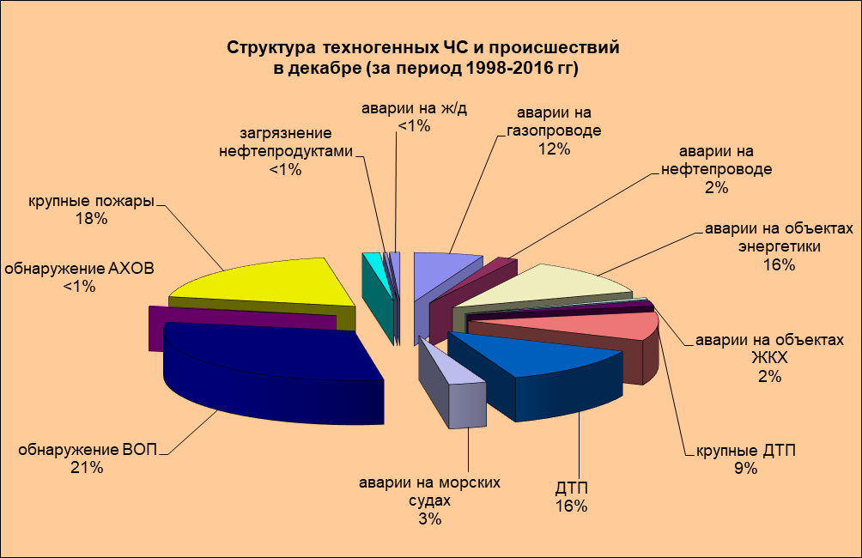

В декабре возможно увеличение количества бытовых пожаров, основной причиной которых, является нарушение правил пожарной безопасности.
В акватории Черного и Азовского морей не исключены аварии на морских судах, источником которых могут быть как опасные природные явления (сильное волнение, ухудшение видимости, обледенение), так и ошибки в навигации.
В период новогодних праздников и каникул возможно увеличение пожаров и получение травм и ожогов у людей, при использовании пиротехнических средств.
В период низких температур воздуха, вследствие изношенности оборудования и увеличения мощностных нагрузок ожидается увеличение аварий на объектах энергетики и жилищно-коммунального хозяйства.
В декабре с ухудшением погодных условий возможно увеличение чрезвычайных ситуаций и происшествий, связанных с крупными ДТП.

2.3. ЧС и происшествия биолого-социального характера.
В случае резкого изменения погодных условий (понижение температуры, влажность воздуха) в декабре возможен сезонный рост заболеваемости населения ОРВИ и ОРЗ.
На территории края существует вероятность возникновения очагов заболевания АЧС и сибирской язвой.
В связи с отопительным сезоном возможно увеличение количества бытовых пожаров, приводящее к гибели людей, при использовании неисправных электронагревательных приборов, перекала печей, а также несоблюдения правил пожарной безопасности.

